Arbeitsplan 1 NMS Kematen

Fach | Mathematik
Woche | 16.3. – 20.3.2020

Aufgabenstellung | Link | Erledigt am:
- Schau dir dieses Video an (Bild in der Spalte rechts anklicken oder Link im Internet eingeben)!  - Beantworte die Fragen zum Video auf der nächsten Seite!  - Schreib dir auf je ein Post-it die Formel für den Umfang und für die Fläche des Kreises und kleb sie dir neben oder über das Bett. Schau dir jeden Tag vor dem Schlafengehen die beiden Formeln an! | https://www.youtube.com/watch?v=XnAcndiijQE
- Bearbeite das Arbeitsblatt „Umfang und Flächeninhalt des Kreises“ (ab Seite 3). Rechne am Blatt!

Für die Fleißigen…
Aufgabenstellung | Link | Erledigt am:
Bearbeite das Arbeitsblatt „Knifflige Zusatzaufgaben“ (Seite 6). Rechne am Blatt!

Überprüft und besprochen mit einem Erziehungsberechtigten:
Datum: __________________
Unterschrift des Erziehungsberechtigten: _______________________________________________
Fragen zum Video:
- Welche Möglichkeit(en) gibt es, um die Länge der Kreislinie eines Kreises (also seinen Umfang) zu messen (nicht berechnen)?

- Was ist die Kreiszahl $π$? Erkläre in einem kurzen Satz!

- Führe die Aufgabe aus, welche die Dame von Minute 2:08 bis 3:03 im Video erklärt.
- Such dir dafür aber einen geeigneten runden Gegenstand (kein Rad ).
- Markiere die Strecke nicht am Boden mit einem Maßband, sondern zeichne die Strecke auf einem Blatt Papier und leg ein Lineal an.
- Notiere deine Berechnungen hier!

- Welche Formel würde sich für die Fläche des Kreises ergeben, wenn man die Fläche eines Quadrats verwendet, welches man um den Kreis zeichnet und dieses in vier gleich große Quadrate unterteilt, die alle den Radius des Kreises als Seitenlänge haben?

- Was könnt ihr laut der Dame im Video die nächsten Tage machen, wenn euch langweilig wird? :P

Umfang und Flächeninhalt des Kreises

- Wähle selbst einen Radius, zeichne hier mit Hilfe eines Zirkels den Kreis mit diesem Radius und berechne seinen Umfang (in cm) auf zwei unterschiedliche Arten.

- Ein kreisförmiges Beet mit dem Durchmesser $d=15$ m soll mit einem niedrigen Zaun umgeben werden.
- Welche Länge muss der Zaun mindestens haben?

- Der Zaun kostet pro Meter $12$ Euro. Wie teuer wird der ganze Zaun mindestens?

- Berechne die Kreisfläche
- mit Hilfe des Radius $r=4,5$ cm! | - mit Hilfe des Durchmessers $d=3$ m.

- Ein Tischler soll eine kreisförmige Tischplatte bauen, welche einen Durchmesser von $1,2$ m haben soll. Wie groß ist die Tischfläche?

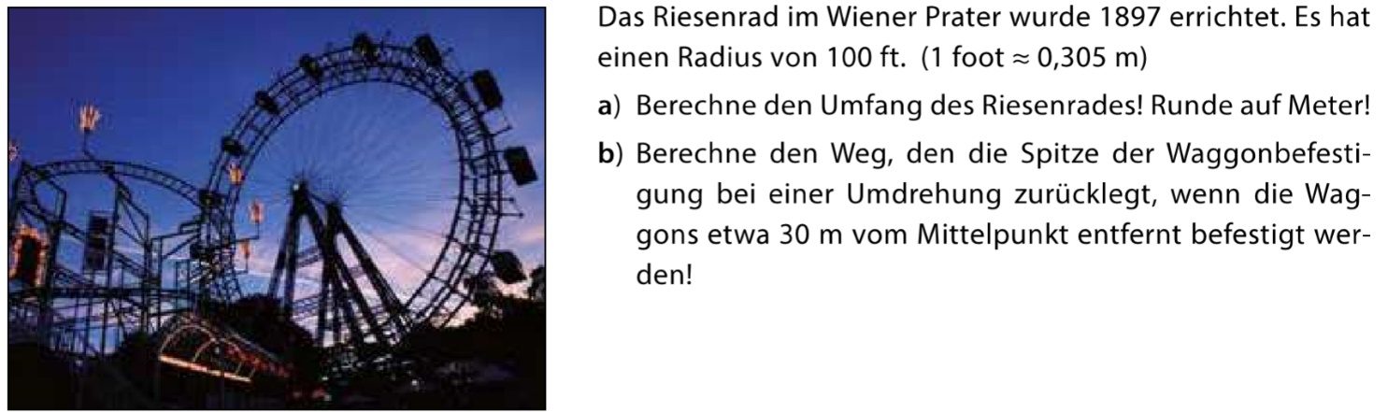

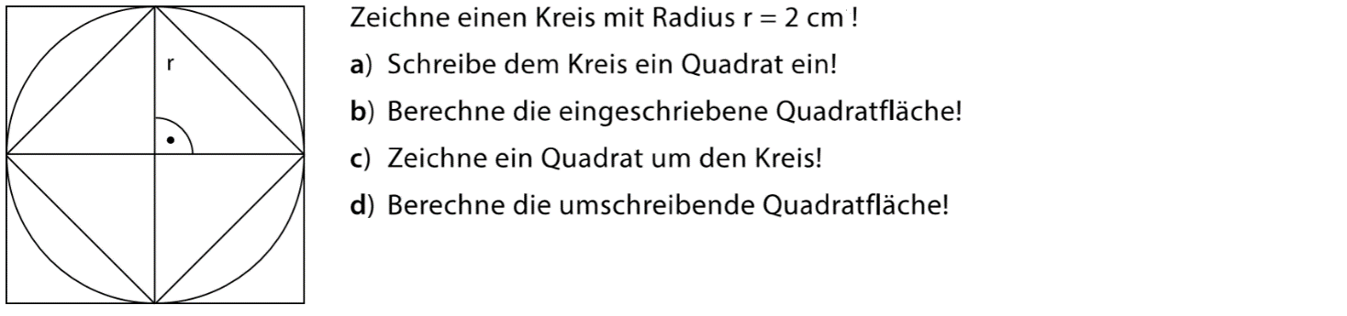

 | - Forme die Formel für die Fläche des Kreises auf $r$ um!  $$A=$$  $$r=$$ | - Schreibe eine Formel zur Berechnung des Durchmessers mit Hilfe des Radius an!  $$d=$$

- Der Baggersee in Innsbruck hat eine Fläche von $2,8$ ha ($=28000$ m²).

- Welchen Durchmesser (in m) hätte ein Kreis mit dieser Fläche? (Hinweis: Verwende die Formeln oben.)

- Schau dir den Baggersee im Internet und auf Google Maps an! Macht es Sinn seine Fläche durch einen Kreis zu beschreiben? Stimmt der Durchmesser, den du in a) berechnet hast, mit seiner tatsächlichen Länge überein (https://www.tirol.gv.at/fileadmin/themen/umwelt/wasser/fluesse-und-seen/badegewaesser/downloads/Tiefenkarten/baggersee25jpg-150.pdf)?

Knifflige Zusatzaufgaben

- Erwin hat seinen 62. Geburtstag, und seine Frau Josephine möchte ihm einen Kuchen backen. Sie möchte am Rand des Kuchens eine Kerze pro Lebensjahr im Abstand von je $1$ cm platzieren. Welchen Durchmesser muss der Kuchen mindestens haben damit alle 62 Kerzen hinauf passen? Runde auf die erste Dezimalstelle.

- Der örtliche kreisförmige Eislaufplatz mit einem Durchmesser von $50$ m wird für den kommenden Winter vorbereitet. Damit sich eine zureichend dicke Eisschicht bildet muss er mit genügend Wasser gefüllt werden. Pro Quadratmeter werden $15$ Liter Wasser benötigt.
Wie viel Wasser braucht man mindestens, um den gesamten Eislaufplatz zu füllen? Runde bei der Berechnung der Kreisfläche auf eine ganze Zahl!

